Suites de nombres

Pour chacune des suites de nombres suivantes, donner le nombre suivant et le procédé permettant de l’obtenir.

Suite n°1 : 0 ; 2 ; 4 ; 6 ; 8 ; 10 ; 12 ; …
Suite n°2 : 1 ; 3 ; 5 ; 7 ; 9 ; 11 ; …
Suite n°3 : 0,5 ; 1,5 ; 4,5 ; 13,5 ; 40,5 ; …
Suite n°4 : 1 ; 4 ; 9 ; 16 ; 25 ; 36 ; 49 ; …
Suite n°5 : 3 ; 7 ; 15 ; 31 ; 63 ; 127 ; …
Suite n°6 : 4 ; 5 ; 7 ; 11 ; 19 ; 35 ; 67 ; …
Suite n°7 : 1 ; 4 ; 25 ; 676 ; …
Suite n°8 : 1 ; 0 ; 1 ; 0 ; 1 ; 0 ; 1 ; 0 ; …
Suite n°9 : 2 ; 6 ; -2 ; 14 ; -18 ; 46 ; -82 ; …
Suite n°10 : par le même procédé on a
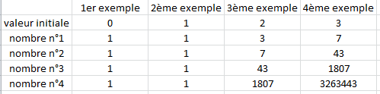
Quel est ce procédé ?

